**新桥街道中心幼儿园小二班幼儿4.9日活动状况记录表**

**来园情况：**

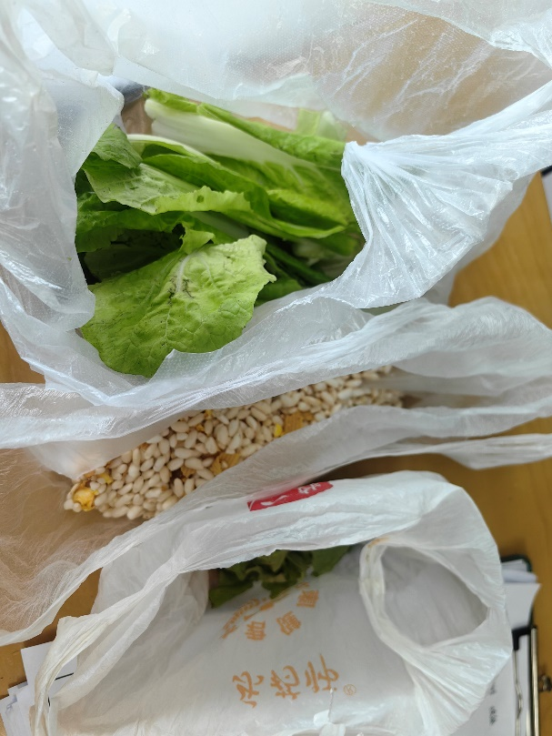今日周二，晴，久违的好天气，温度也有了较大的提升，最近几天温度还不错，可以穿上轻薄的外套咯，早上入园给宝贝垫上一个汗背巾哦！早上王晔、嘟嘟、迪迪和一笑都给米粒和丫宝带来了美食，真是幸福的一天。

**户外活动：**

今天我们户外活动混班，大家根据自己的喜好玩着自己喜欢的游戏，有人攀岩、有人悬吊，有人滑滑梯、有人平衡木、有人角色扮演，久违的户外，大家都开心不已，还有的宝贝去找其他班的好朋友一起结伴游戏，真好玩。

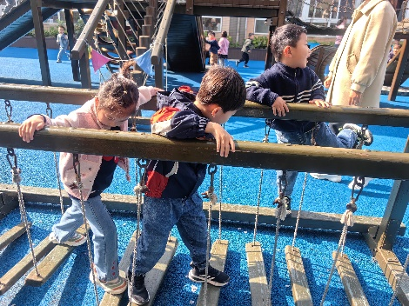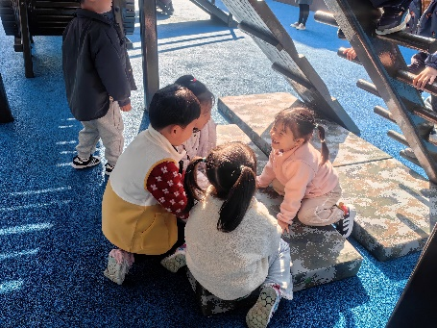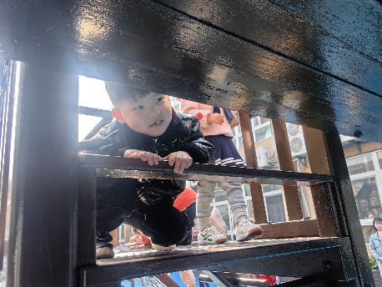

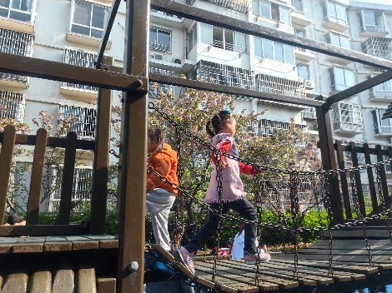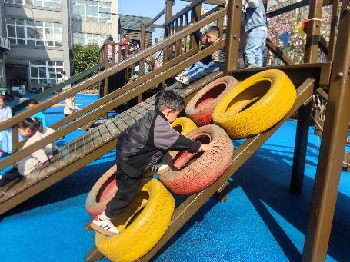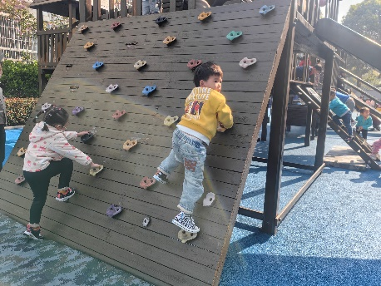

**集体活动：数学《小鸭找食物》**

这是一节认识点卡的数学活动。点卡是上面有不同数量的点子的卡片，和实物卡片大相径同。本次活动主要引导幼儿认识1-5的点卡，并能按点卡上的数量给点卡匹配相应的实物卡片。在今天的活动中，蔡松霖、王晔、户亚玥、汪子恒、胡希瑶、高梓歆、郭陶霖、肖宸锡、李哲、苏媛、蒋婉柔、郑诗俊、仲思齐、高筠迪、王梓雯、彭鑫奕、沈星延、唐可一、邢永望、刘芃泽、陈煦等小朋友能认识1―5的点卡，增强点数的能力。其中，蔡松霖、王晔、胡希瑶、高梓歆、郭陶霖、肖宸锡、李哲、苏媛、郑诗俊、仲思齐、高筠迪、王梓雯、彭鑫奕、沈星延、唐可一、邢永望、刘芃泽、陈煦等小朋友能能按点卡上的数量给点卡匹配相应的实物卡片。

